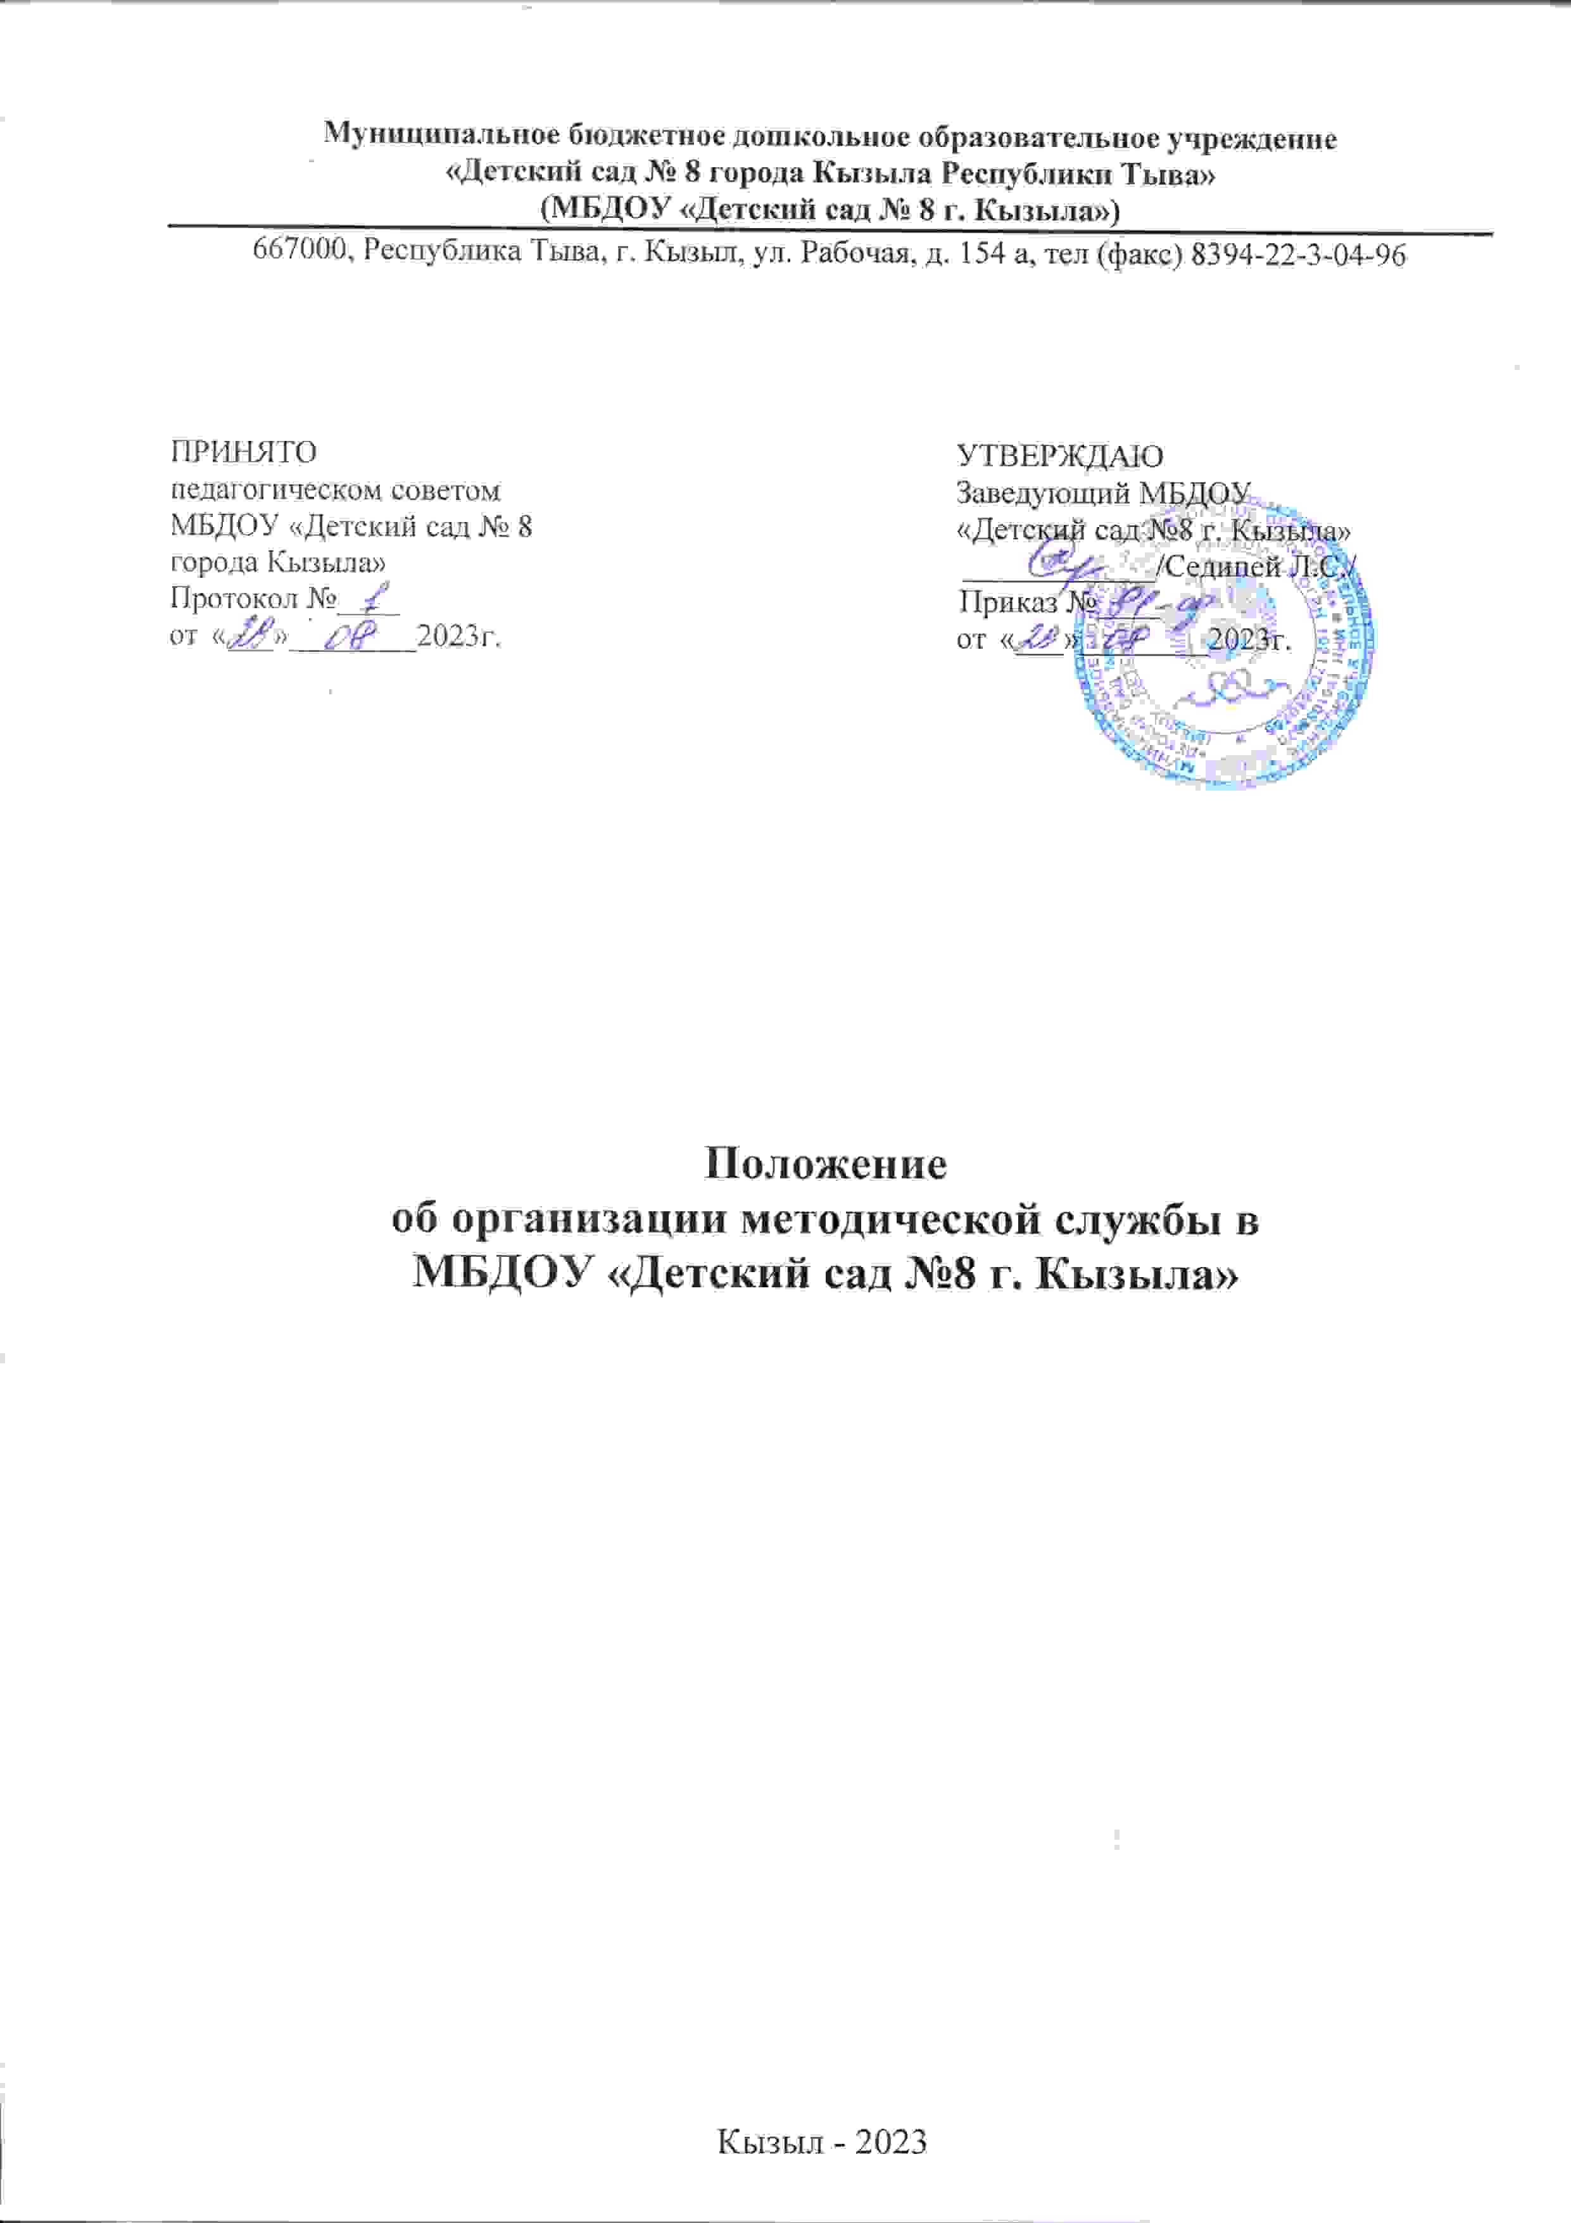

Общие положения

  - Настоящее Положение об организации методической службы в МБДОУ «Детский сад № 8 г. Кызыла» (далее – положение) определяет цели, задачи, структуру, содержание и способы организации методической службы в муниципальном дошкольном образовательном бюджетном учреждении (далее — ДОУ) и действует до принятия нового положения.
  - Положение разработано на основании положений Конституции РФ, Федерального закона от 29.12.2012 № 273-ФЗ «Об образовании в Российской Федерации».
  - Методическая служба ДОУ работает в тесной взаимосвязи с муниципальной методической службой, образовательными учреждениями дополнительного педагогического образования (повышения квалификации), средними и высшими профессиональными образовательными учреждениями, другими организациями, деятельность которых связана с разнообразными проблемами дошкольного детства.
  - Методическая служба является общественным органом, формируемым на добровольной основе и имеющим сложную организационную структуру. Руководство методической службой осуществляют заместители заведующего, ответственные за организацию методической работы в структурных отделениях ДОУ.

Цели и задачи методической работы
  - Цели работы методической службы:
    - обеспечение высокого качества реализации основной образовательной программы ДОУ;
    - формирование коллектива единомышленников в отношении педагогической позиции к современным подходам и концепции воспитания детей.
  - Для реализации поставленных целей перед методической службой стоят следующие задачи:
    - оперативно реагировать на изменения в федеральных и региональных законах, обновлять нормативную базу ДОУ;
    - четко и рационально распределять функциональные обязанности между всеми педагогическими кадрами, предотвращать конфликты, стимулировать выполнение должностных обязанностей каждого члена коллектива ДОУ;
    - обеспечить педагогов учебно-методическим комплексом для реализации образовательной программы дошкольного образования и

адаптированных программ для детей с ОВЗ, оснащать группы необходимым оборудованием;
    - управлять процессами непрерывного образования педагогов, саморазвития и самообразования, стимулировать рост педагогического мастерства, повышения профессиональной компетенции, в том числе, по собственной инициативе;
    - привлекать всех педагогов к активному участию в планировании мероприятий в ДОУ, разработке и реализации основной образовательной программы дошкольного образования, программы развития;
    - проводить мониторинговые и аттестационные процедуры с целью объективного анализа процесса развития, достигнутых результатов, стимулирования педагогического творчества, выявления затруднений педагогов;
    - осуществлять контроль реализации образовательных программ, уровня развития воспитанников, их готовности к школьному обучению;
    - взаимодействовать со структурами муниципальной методической службы, родителями (законными представителями) воспитанников, социокультурными и образовательными учреждениями на уровне района, области;
    - создать условия для реализации личных склонностей и личных интересов с целью наиболее полного самовыражения педагога;
    - организовать рефлексивную деятельность педагогов в ходе анализа педагогической деятельности и выработки путей решения педагогических проблем и затруднений.

Функции методической службы

  - Аналитическая деятельность:
    - мониторинг профессиональных и информационных потребностей педагогических работников ДОУ;
    - создание и ведение базы данных о педагогических работниках ДОУ;
    - выявление затруднений педагогических работников дидактического и методического характера;
    - сбор и обработка информации о результатах реализации образовательной программы по всем образовательным областям;
    - изучение, обобщение и распространение педагогического опыта педагогических работников;
    - анализ оздоровительной и коррекционной работы с воспитанниками;
    - анализ качества условий реализации образовательной программы ДОУ;
    - анализ мониторинга достижения детьми планируемых результатов освоения реализуемых в дошкольной образовательной организации образовательной и адаптированных программ дошкольного образования;

    - комплексная оценка педагогической деятельности и изучение потенциальных возможностей педагогов;
    - изучение и анализ состояния и результатов собственной деятельности (методической работы), определение направлений ее совершенствования.

Информационная деятельность:
    - создание единого информационного пространства и регулирование информационных потоков управленческой и научно-методической документации, концентрирование ценного опыта достижений в образовательной практике;
    - обеспечение педагогов эффективной и оперативной информацией о новых методиках и технологиях, инновационных проектах;
    - создание библиотеки с периодическими изданиями профессиональной тематики (в том числе электронных журналов);
    - ведение сайта ДОУ;
    - информирование педагогических работников образовательных учреждений о новых направлениях в развитии дошкольного, общего, специального образования и дополнительного образования детей, о содержании образовательных программ;
    - создание медиатеки современных учебно-методических материалов, видеоматериалов и аудиозаписей.

Организационно-методическая деятельность:
    - изучение запросов педагогов и родителей, методическое сопровождение и оказание практической помощи молодым специалистам, педагогическим работникам в период подготовки к аттестации, в межаттестационный и межкурсовой периоды;
    - прогнозирование, планирование и организация повышения квалификации и профессиональной переподготовки педагогических работников ДОУ, оказание им информационно-методической помощи в системе непрерывного образования;
    - организация и проведение мастер-классов, консультаций, круглых столов, выставок, семинаров-практикумов, конкурсов, создание клубов и творческих групп;
    - организация участия педагогов в вебинарах и конференциях (в том числе онлайн) регионального и всероссийского уровня;
    - разработка образовательных программ ДОУ, комплексно- тематического планирования, учебных планов, проектная, инновационная и научно-исследовательская деятельность;
    - методическое сопровождение подготовки педагогов к участию в конкурсах профессионального мастерства;
    - организация участия педагогов в работе районных методических объединений;
    - организация сетевого взаимодействия с другими образовательными организациями с целью изучения и распространения передового опыта;

    - определение направления инновационной, (исследовательской) работы, осуществление методической поддержки педагогических работников, ведущих инновационную работу;
    - организация проведения экспертизы авторских методических материалов.

Консультационная деятельность:
    - организация консультационной работы для педагогических работников ДОУ (индивидуальное, групповое консультирование);
    - организация консультаций для родителей по интересующим их темам (стенды для родителей, консультации на сайте групп и ДОУ, индивидуальные консультации, работа родительских клубов).
    - консультационная работа специалистов ДОУ (педагогов-психологов, учителей-логопедов, учителей-дефектологов) с педагогами и родителями по актуальным вопросам.

Структура методической службы
  - Коллегиальным органом управления Методической службы является Педагогический совет ДОУ.
  - Педагогический совет – постоянно действующий коллегиальный орган, профессиональное объединение педагогов, которое создается для обсуждения актуальных вопросов дошкольного образования, определения путей их решения, распространения лучших педагогических практик. В состав педагогического совета входят все педагогические работники ДОУ.
  - Творческая группа педагогов – добровольное профессиональное объединение педагогов, заинтересованных во взаимном творчестве, изучении, разработке и обобщении материалов с целью поиска оптимальных путей развития изучаемой темы для непосредственной работы с детьми. Творческая группа участвует в разработке «Дорожных карт» и других документов, призванных обеспечить повышение качества работы ДОУ.
  - Временные исследовательские, проектные микрогруппы – добровольное профессиональное объединение педагогов. Созданы для решения конкретной кратковременной творческой проблемы (например, подготовка к Педагогическому совету, семинару и т. д.).
  - Рабочая группа - группа педагогов, созданная для участия в инновационных образовательных проектах, создается на добровольной основе, утверждается приказом заведующего на учебный год.
  - Школа молодого педагога – группа опытных педагогов, созданная для обучения и оказания помощи молодым специалистам и педагогам, имеющими небольшой опыт работы в ДОУ. Создается на добровольной основе и по назначению заместителя заведующего, отвечающего за методическую работу.
  - Педагогический час - профессиональное объединение педагогов, которое создается для обсуждения вопросов, требующих оперативного

решения, для трансляции опыта работы, обзора новинок методической литературы и решения других вопросов.
  - Структурными компонентами Методической службы ДОУ являются Аттестационная комиссия, Методическое объединение педагогов и Психолого - педагогический консилиум (ППк), которые работают в соответствии с утвержденными положениями.
  - Все объединения включают в себя педагогов из трех структурных отделений ДОУ и могут работать отдельно (по отделениям) или вместе в зависимости от конкретной ситуации и в соответствии с локальными нормативными актами.
  - Информационной подсистемой методической службы является методический кабинет. Методический кабинет организован в каждом из трех структурных отделений. Руководство работой методического кабинета осуществляет заместитель заведующего, ответственный за методическую работу в своем отделении.
  - Методический кабинет – это банк данных, где хранится вся нормативно-правовая база ДОУ, на основе которой строится образовательная деятельность учреждения, сведения о педагогических работниках.
  - Методический кабинет ДОУ - центр, обеспечивающий педагогов ДОУ необходимой информацией, средствами обучения, учебно-методической литературой, педагогической литературой, играми и оборудованием.
  - Методический кабинет – это хранилище, где собраны все аналитические материалы по результатам мониторингов, самоанализа, отчетов и диагностических процедур.
  - Методический кабинет – это лаборатория творческого труда всех специалистов, где в процессе дружеского обмена мнениями, рефлексии и анализа собственной деятельности, рождаются новые идеи, способствующие повышению качества образовательных услуг ДОУ.
  - Методический кабинет-копилка традиций дошкольного учреждения. Все его содержание направлено на оказание помощи воспитателям, создание условий для роста педагогического мастерства, развития творческого потенциала каждого педагога и распространения педагогического опыта.
  - Распространение передового опыта осуществляется с использованием различных форм:
- выступления на педагогических советах;
- проведение семинаров;
- организации коллективных просмотров;
- показ мастер-классов;
- показ презентаций;
- просмотр видеозаписей занятий;
- обсуждение видеофрагментов педагогических ситуаций;
- организация семинаров-практикумов;
- организация творческих лабораторий;
- проведение деловых игр;
- участие в заседании «круглых столов»;
- участие в конкурсах для педагогов;

- организация смотров-конкурсов;
- организация «педагогических викторин»;
- участие в ярмарке педагогических идей;
- размещение фото и видеоматериалов на сайтах групп и ДОУ;
- ведение личных страниц на сайте ДОУ;
- участие в вебинарах;
- размещение материалов в периодических печатных изданиях;
- выступление педагогов на районных методических объединениях.
Все материалы по результатам обобщения передового педагогического опыта находятся в методическом кабинете ДОУ (часть из них в электронном виде).
  - Содержание работы методической службы соответствует реализации целей и задач плана учебно-воспитательной работы на год, ООП ДО, АООП ДО, программы развития ДОУ.
  - Методический кабинет работает в соответствии с графиком работы заместителя заведующего, ответственного за методическую работу.
  - Номенклатура дел в методическом кабинете соответствует утвержденной номенклатуре дел ДОУ.

Компетенция участников методической службы
  - Деятельность педагогов:
- участвуют в работе творческих групп, методических объединений, ПП (к);
- участвуют в разработке программ, учебных планов, календарных учебных графиков, годового плана работы;
- участвуют в организации развивающей предметно- пространственной среды групп, кабинетов, помещений ДОУ;
- обсуждают педагогические проблемы и анализируют педагогическую деятельность на основе изучения своей работы и работы своих коллег;
- участвуют в подготовке консультаций, семинаров, педсоветов;
- участвуют в выборах руководителей творческих групп, МО;
- разрабатывают технологии, приемы и способы работы с воспитанниками, сценарии мероприятий и конспекты занятий;
- обобщают свой педагогический опыт;
- систематически повышают профессиональный уровень знаний, занимаются самообразованием;
- участвуют в методической работе района, области.
  - Заместитель заведующего:
- определяет порядок работы всех форм методической службы;
- координирует деятельность всего педагогического коллектива;
- контролирует и анализирует эффективность реализации образовательных и адаптированных программ, инновационной деятельности, работу творческих групп, методических объединений и т.д.;
- отвечает за работу методического кабинета и всей методической службы в ДОУ.

Обязанности участников методической службы
  - Педагоги обязаны:
- работать в соответствии со своими должностными обязанностями;
- проводить открытые занятия для своих коллег и родителей;
- проводить мероприятия в рамках выполнения годового плана;
- систематически посещать открытые занятия (мероприятия) коллег;
- вести документацию в соответствии с утвержденной формой;
- анализировать и обобщать собственный опыт работы;
- участвовать в методических мероприятиях и совещаниях на базе ДОУ;
- принимать участие в работе районного методического центра в соответствии с планом;
- проводить диагностику развития детей, анализировать и реализовывать индивидуальные учебные планы с детьми, имеющими образовательные потребности;
- взаимодействовать со всеми участниками образовательных отношений, обеспечивая единство требований в воспитании и образовании детей.
  - Заместитель заведующего обязан:
- создавать благоприятные условия для работы педагогического коллектива;
- разрабатывать образовательную программу и стратегию развития ДОУ;
- анализировать и планировать образовательную деятельность в ДОУ;
- производить закупку оборудования и игрового материала в группы для обеспечения условий реализации образовательной программы ДОУ;
- обеспечивать педагогов необходимым учебно-методическим комплексом, пособиями, наглядным и дидактическим материалом;
- оказывать всестороннюю помощь педагогам по организации развивающей предметно-пространственной среды в группах;
- создавать условия для реализации творческого потенциала педагогов;
- консультировать педагогов и родителей по вопросам воспитания, образования и развития детей;
- изучать новые технологии, передовой педагогический опыт, современные культурные практики и знакомить с ними педагогический коллектив;
- организовывать работу с социумом, повышать престиж ДОУ.
  - Заведующий ДОУ обязан:
- создавать благоприятные условия для работы педагогического коллектива;
- создавать нормативно-правовую базу ДОУ;
- анализировать социальный заказ родителей, социума;
- осуществлять мониторинг качества образовательных услуг в ДОУ;
- создавать условия в соответствии с ФГОС ДО для реализации ООП;

- сотрудничать с надзорными органами по вопросам качества образования.

Документация
  - Методическая служба ДОУ имеет следующую документацию: В методическом кабинете:
- план учебно-воспитательной работы на текущий год;
- учебный план;
- календарный учебный график;
- образовательная программа ДОУ и приложение к ней;
- план работы методической службы;
- планы работы методических объединений, творческих групп;
- протоколы заседаний Педагогического совета;
- протоколы заседаний ППк;
- протоколы заседаний аттестационной комиссии;
- сведения о педагогических работниках;
- материалы педагогических советов, педчасов, семинаров (презентации, доклады, сообщения);
- материалы, отражающие деятельность педагогов (в том числе в электронном виде);
- сведения о самообразовании педагогов;
- сведения об участии педагогов и воспитанников в конкурсах;
- материалы по обобщению передового опыта;
- утвержденные формы и шаблоны для планирования, протоколы.
- аналитические материалы по выполнению задач годового плана, образовательной программы, результатам оздоровительной работы, работы методических объединений, мониторинговой службы и т.д.
В группах:
- комплексно-тематическое планирование;
- журнал планирования работы с детьми;
- протоколы родительских собраний;
- результаты диагностики детей;
- индивидуальные образовательные маршруты или индивидуальные учебные планы детей.
У специалистов:
- рабочая программа;
- перспективный и календарный план работы с детьми;
- результаты диагностики;
- тетрадь взаимодействия с воспитателями;
- план работы с родителями;
- отчеты по итогам работы с детьми.

